Раздаточный материал «Маршрутный лист» (1 экз. для каждой команды)

Маршрутный лист
- Блок 1 «Беларусь в цифрах и фактах»
- Игра «Да-нетка». Если утверждение верное, то поставьте «+», если не верное – «-».
- Блок 2. «Беларусь в лицах»
- Соедините картинку и описание. Подпишите имя героя.
- Блок 3. «Беларусь в знаковых местах»
- Соберите пазл. Подпишите достопримечательность на карте.
- Блок 4. «Беларусь в песнях»
- Угадайте песню по смайликам-эмоджи.
- Блок 5. «Беларусь в народной мудрости»
- Продолжите пословицы и поговорки о Родине.

Маршрутный лист
- Блок 1 «Беларусь в цифрах и фактах»
- Игра «Да-нетка». Если утверждение верное, то поставьте «+», если не верное – «-».
- Блок 2. «Беларусь в лицах»
- Соедините картинку и описание. Подпишите имя героя.
- Блок 3. «Беларусь в знаковых местах»
- Соберите пазл. Подпишите достопримечательность на карте.
- Блок 4. «Беларусь в песнях»
- Угадайте песню по смайликам-эмоджи.
- Блок 5. «Беларусь в народной мудрости»
- Продолжите пословицы и поговорки о Родине.

Демонстрационный материал «Блоки заданий» для оформления «Scrum-доски»
КОМАНДА 2
БЛОК 1
«Беларусь
в цифрах
и фактах»
КОМАНДА 1
БЛОК 1
«Беларусь
в цифрах
и фактах»

КОМАНДА 3
БЛОК 1
«Беларусь
в цифрах
и фактах»

КОМАНДА 4
БЛОК 1
«Беларусь
в цифрах
и фактах»

КОМАНДА 1
БЛОК 2
«Беларусь
в лицах»

КОМАНДА 2
БЛОК 2
«Беларусь
в лицах»

КОМАНДА 3
БЛОК 2
«Беларусь
в лицах»
КОМАНДА 1
БЛОК 3
«Беларусь
в знаковых
местах»

КОМАНДА 4
БЛОК 2
«Беларусь
в лицах»

КОМАНДА 2
БЛОК 3
«Беларусь
в знаковых
местах»

КОМАНДА 4
БЛОК 3
«Беларусь
в знаковых
местах»
КОМАНДА 3
БЛОК 3
«Беларусь
в знаковых
местах»

КОМАНДА 3
БЛОК 4
«Беларусь
в песнях»

КОМАНДА 1
БЛОК 5
«Беларусь
в народной
мудрости»

КОМАНДА 1
БЛОК 4
«Беларусь
в песнях»

КОМАНДА 2
БЛОК 4
«Беларусь
в песнях»

КОМАНДА 4
БЛОК 4
«Беларусь
в песнях»

КОМАНДА 2
БЛОК 5
«Беларусь
в народной
мудрости»

В РАБОТЕ

ПРОВЕРКА

ГОТОВО

КОМАНДА 4
БЛОК 5
«Беларусь
в народной
мудрости»

СДЕЛАТЬ

КОМАНДА 3
БЛОК 5
«Беларусь
в народной
мудрости»

Раздаточный материал «Да-нетка» для выполнения задания блока 1

Блок 1 «Беларусь в цифрах и фактах»
- Площадь территории Республики Беларусь составляет примерно 207 тыс. кв. км
- Население Республики Беларусь составляет менее 9 000 000 человек.
- Беларусь разделена на 6 областей: Брестскую, Витебскую, Гомельскую, Гродненскую, Минскую и Могилёвскую.
- Главой государства Республики Беларусь является Президент.
- Основным Законом Беларуси является Конституция.
- Государственным языком Республики Беларусь является белорусский.
- Минск — столица Республики Беларусь.
- Главный государственный праздник Беларуси — День Независимости. Ежегодно он отмечается 3 июля.
- На территории Республики Беларусь находится порядка 11 озёр и 20 рек.
- 2025 год объявлен Годом благоустройства.

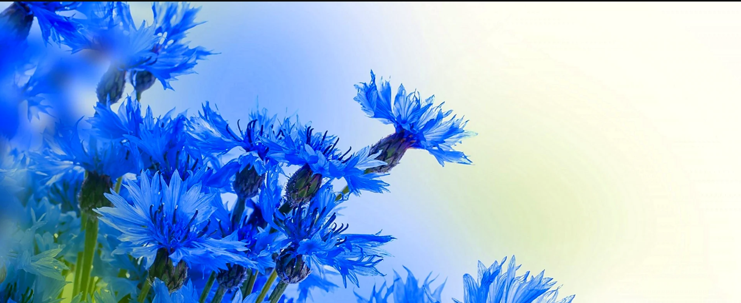

Раздаточный материал «Угадай героя» для выполнения задания блока 2

Блок 2 «Беларусь в лицах»
1)
Основала два монастыря и школы при них. Её имя связано со святыней — Крестом.

2)
Белорусский первопечатник. Издал первую белорусскую книгу «Псалтырь». Его именем названы улицы городов, университет, государственные награды.

3)
Этот мальчик вместе со всем народом боролся против фашистов. Когда его окружили фашисты, он подпустил их поближе и взорвал гранату. Уничтожил своих врагов, но сам погиб.

4)
Был летчиком. Когда самолет вышел из строя, пилот начал уводить его от населенных пунктов, где самолет мог разбиться. Из-за этого пилот не смог воспользоваться парашютом. Он спас людей, но погиб сам.

5)
Его псевдоним — название фольклорного праздника Беларуси. Он наш земляк. Гордо звучат его строки «Ад прадзедаў спакон вякоў мне засталася спадчына…».

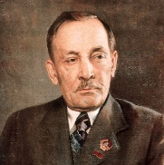
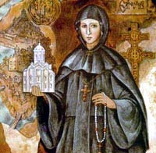
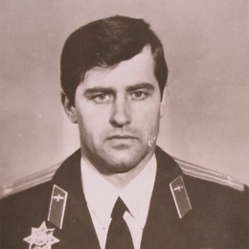
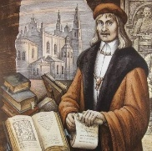
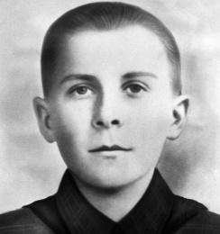

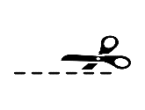

Раздаточный материал «Пазлы» для выполнения задания блока 3
(каждая команда выбирает 1 набор пазлов)
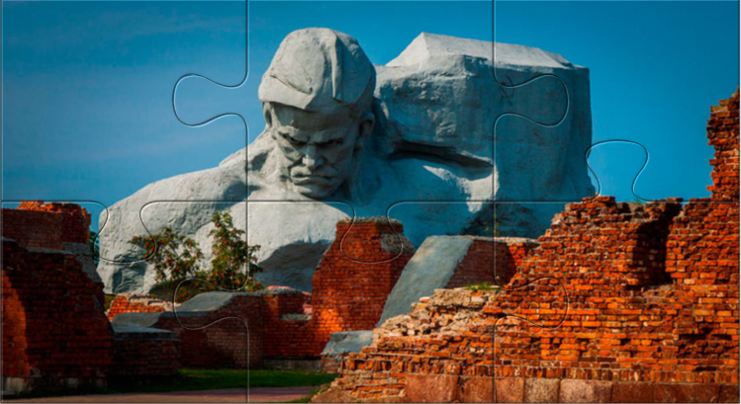
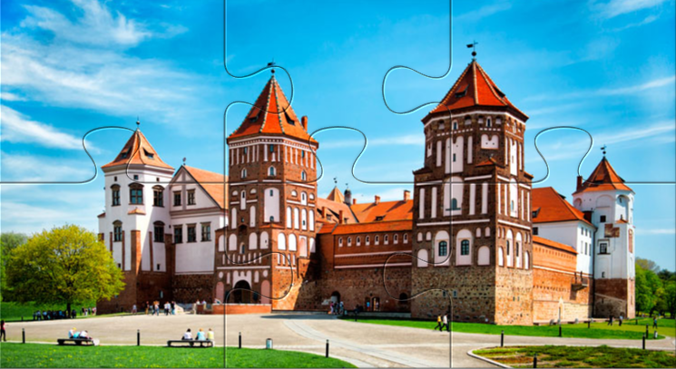

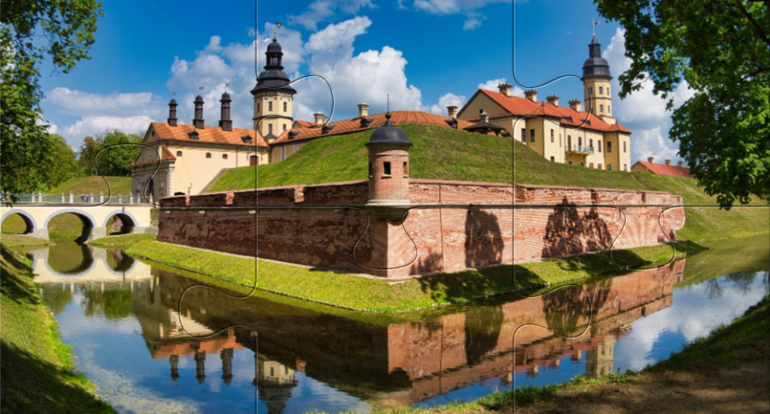
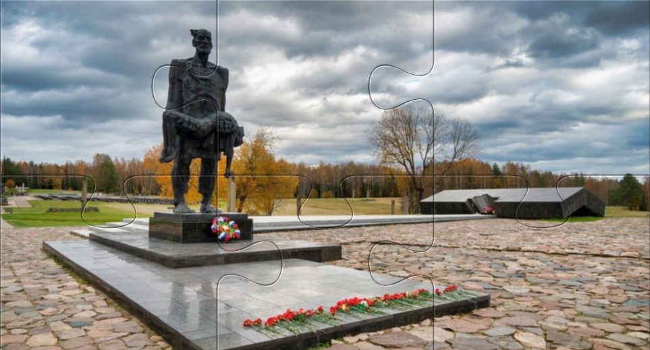
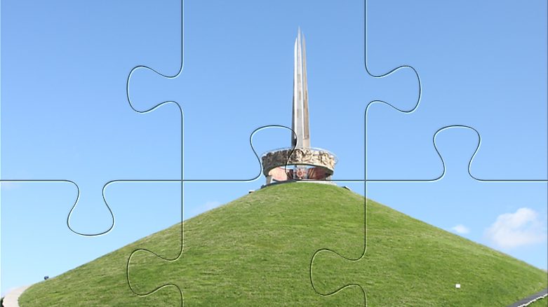
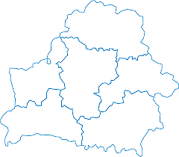
Раздаточный материал «Карта областей Республики Беларусь» для выполнения задания блока 3 (каждой команде 1 экз.)
Раздаточный материал «Ребусы-эмоджи» для выполнения задания блока 4
Блок 4 «Беларусь в песнях»
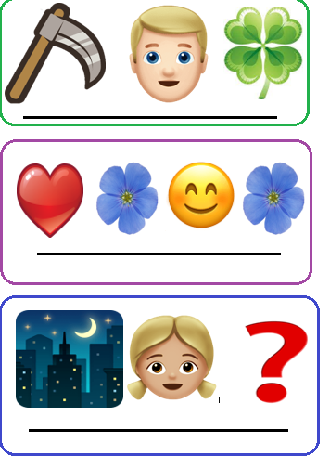
____________________________________________________________________________
______________________________________

____________________________________________________________________________
______________________________________

____________________________________________________________________________
______________________________________

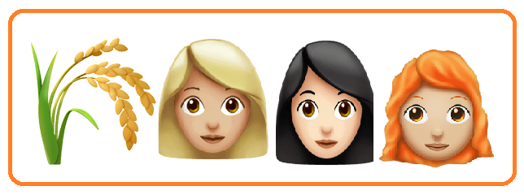
____________________________________________________________________________
______________________________________

____________________________________________________________________________
______________________________________
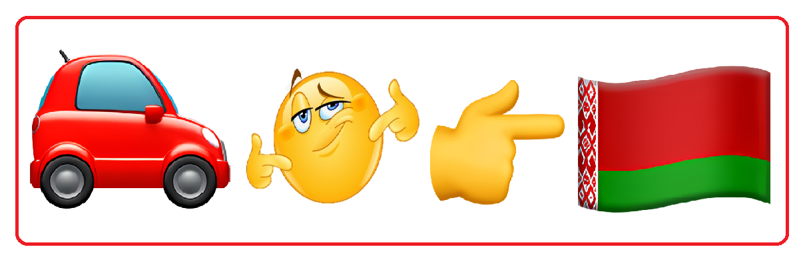

Раздаточный материал «Беларусь в народной мудрости» для выполнения задания блока 5
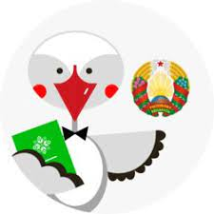
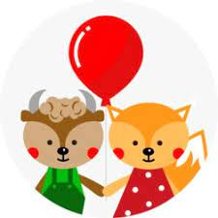
«Беларусь
в народной мудрости»

- Всякому мила своя ______________________ .
- Если дружба велика, будет Родина __________.
- Родина — мать, умей за неё _______________.
- Береги землю родимую, как мать ___________.
- На родной стороне и камешек _____________ .
- Своя земля и в горсти ____________________ .
- Жить — Родине _________________________ .
- Всякая сосна своему бору ________________ .
- Нет ничего на свете краше, чем ________ наша.
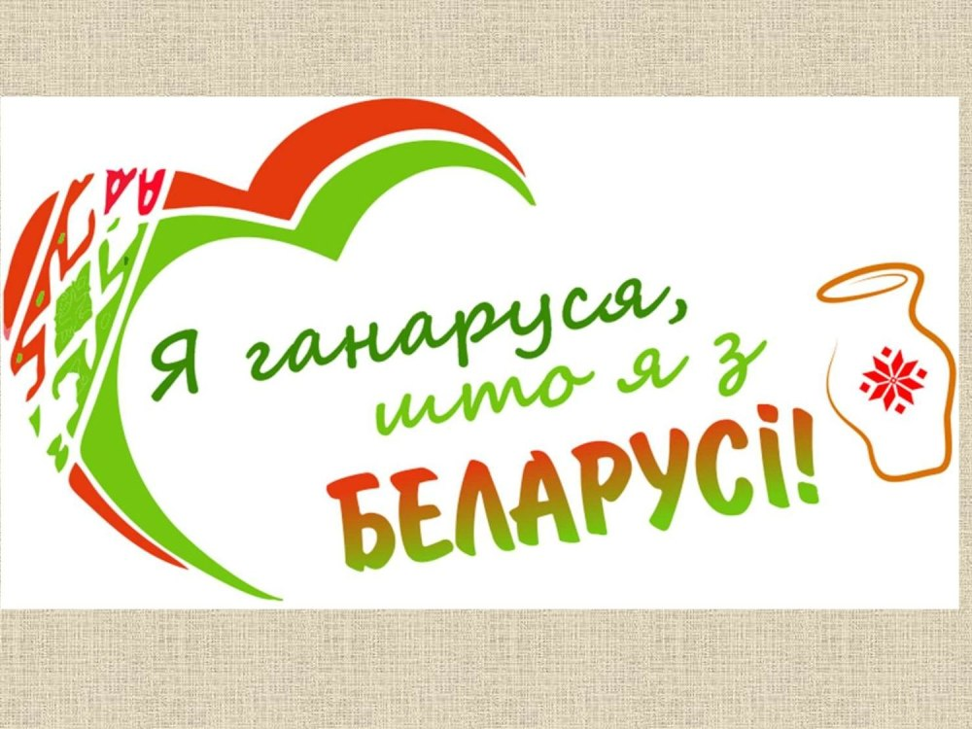
- Своя сторона не бывает__________________.

Слова для справки: служить, сторона, холодна, крепка, любимая, мила, шумит, знаком, Родина, постоять.

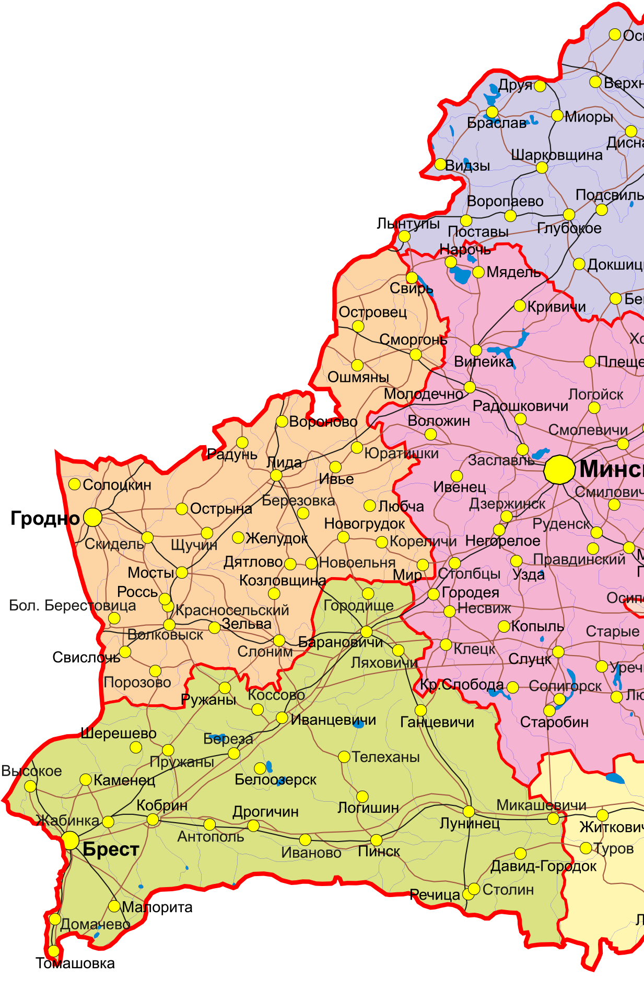
Демонстрационный материал
«Карта Республики Беларуси с городами и регионами»

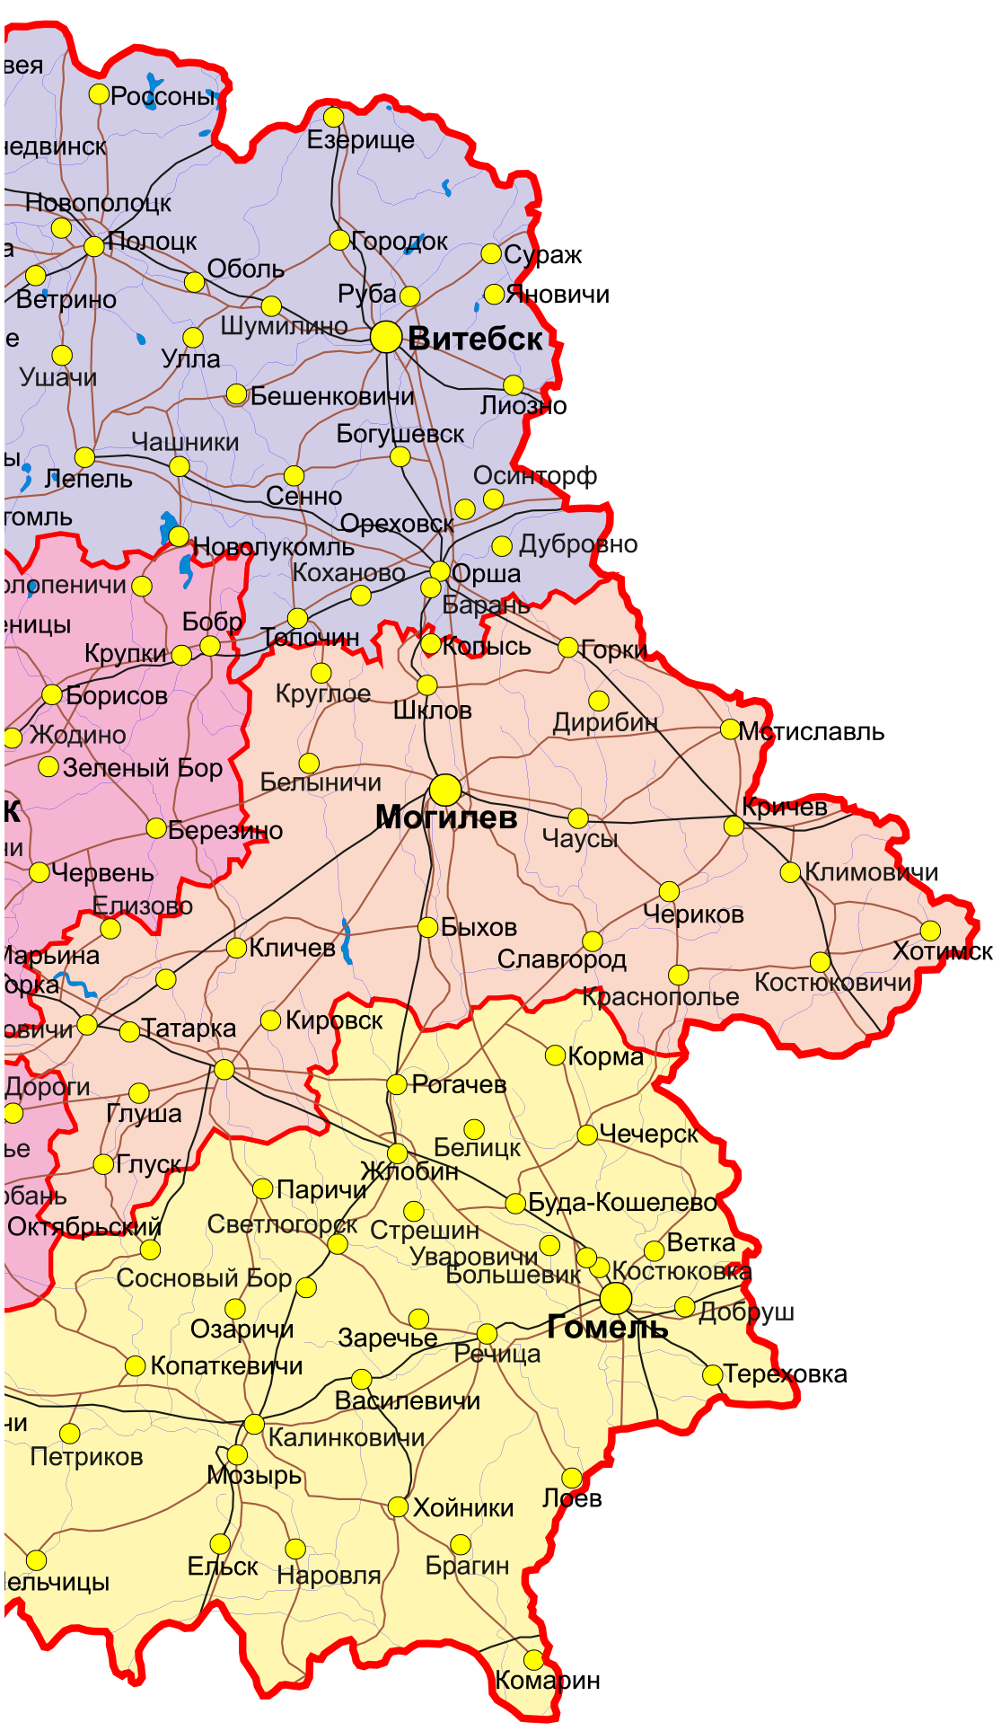

Раздаточный материал «Сердечки-пожелания для Республики Беларуси»
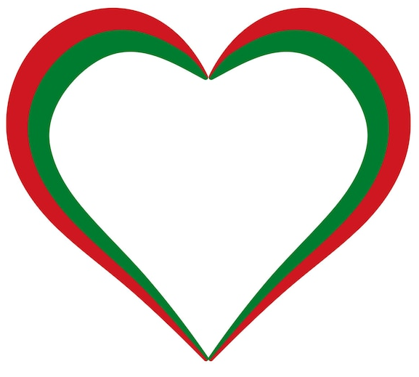

ОЦЕНОЧНЫЙ ТАБЕЛЬ
ИНТЕЛЛЕКТУАЛЬНОЙ ИГРЫ
«ХОЧУ ВСЁ ЗНАТЬ»

 | Команда 1  _____________ | Команда 2  _____________ | Команда 3  _____________ | Команда 4  _____________
«Беларусь в цифрах и фактах»
«Беларусь в лицах»
«Беларусь в знаковых местах»
«Беларусь в песнях»
«Беларусь в народной мудрости»
Итог

ОТВЕТЫ ДЛЯ ЧЛЕНОВ ЖЮРИ
Блок 1 «Беларусь в цифрах и фактах»
+ Площадь территории Республики Беларусь составляет примерно 207 тыс. кв.км
− Население Республики Беларусь составляет менее 9 000 000 человек.
На 01.01.2025 население Ресбулики Беларусь 9109,3 тыс. человек.
+ Беларусь разделена на 6 областей: Брестскую, Витебскую, Гомельскую, Гродненскую, Минскую и Могилевскую.
+ Главой государства Республики Беларусь является Президент.
+ Основным Законом Беларуси является Конституция.
− Государственным языком Республики Беларусь является белорусский.
В Республике Беларусь 2 государственных языка — русский и белорусский.
+ Минск — столица Республики Беларусь.
+ Главный государственный праздник Беларуси — День Независимости. Ежегодно он отмечается 3 июля.
− На территории Республики Беларусь находится порядка 11 озер и 20 рек.
11 тысяч озёр и 20 тысяч рек.
+ 2025 год объявлен Годом благоустройства.
Блок 2 «Беларусь в лицах»
1. Ефросинья Полоцкая.
2. Франциск Скорина.
3. Марат Казей.
4. Владимир Карват.
5. Янка Купала.
«Беларусь в знаковых местах»
- Мирский замок (Гродно),
- Брестская крепость (Брест),
- Несвижский замок (Минская область),
- Хатынь (Минская область),
- Курган Славы (Минская область).
«Беларусь в песнях»
Песняры — «Касіў Ясь канюшыну».
Беларуская народная песня — «Ох і сеяла Ульяніца лянок».
Беларуская народная песня — «Купалінка».
Песняры — «Бялявая, чарнявая».
Сябры — «Прыязджайце да нас ў Беларусь».
«Беларусь в народной мудрости»
Всякому мила своя сторона.
Если дружба велика, будет Родина крепка.
Родина - мать, умей за неё постоять.
Береги землю родимую, как мать любимую.
На родной стороне и камешек знаком.
Своя земля и в горсти мила.
Жить – Родине служить.
Всякая сосна своему бору шумит.
Нет ничего на свете краше, чем Родина наша.
Своя сторона не бывает холодна.
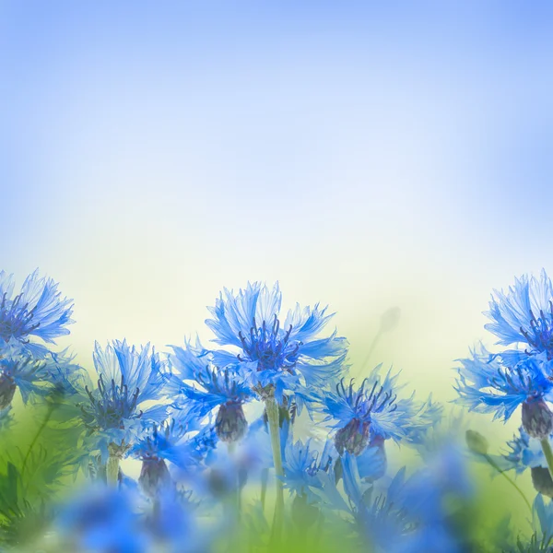
Зам. директора по учебной работе
учитель нач. классов

команда « » класса
ГУО «____________________________
__________________________________»

награждается

в интеллектуальной игре «Хочу всё знать»

степени

Грамота

